**Taxi Mobile**

**Clases de equivalencies**

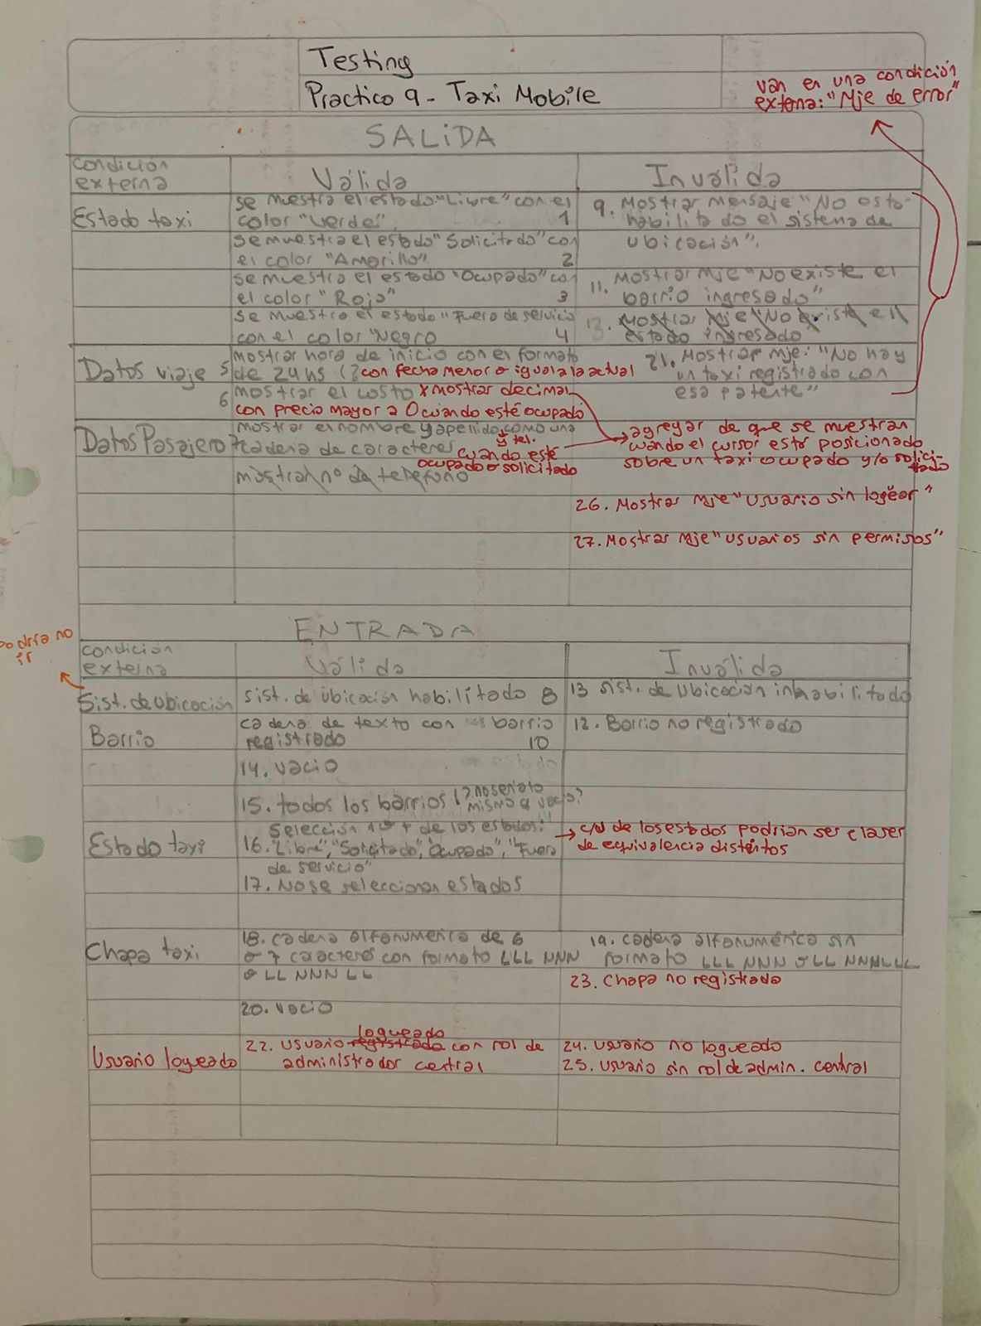

**Casos de Prueba**

